«ҚАЗАҚСТАНДЫҚ САЛАЛЫҚ  БІЛІМ ЖӘНЕ ҒЫЛЫМ ҚЫЗМЕТКЕРЛЕРІНІҢ КӘСІПТІК ОДАҒЫ»  ҚОҒАМДЫҚ БІРЛЕСТІГІ | 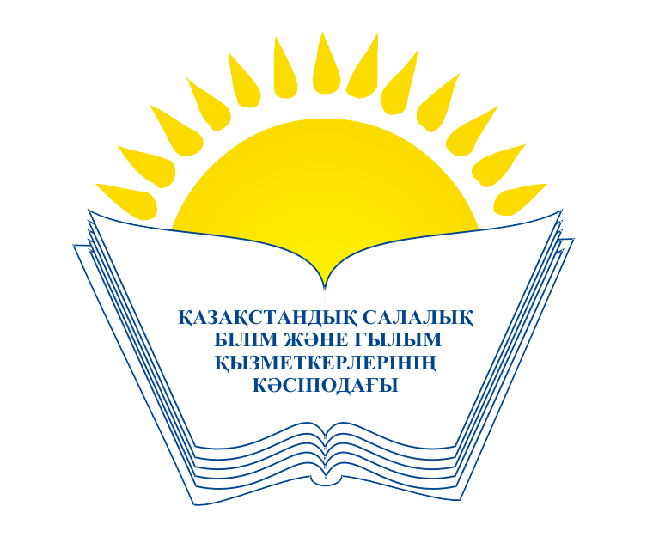 | ОБЩЕСТВЕННОЕ ОБЪЕДИНЕНИЕ  «КАЗАХСТАНСКИЙ ОТРАСЛЕВОЙ ПРОФЕССИОНАЛЬНЫЙ СОЮЗ РАБОТНИКОВ ОБРАЗОВАНИЯ И НАУКИ»
АТҚАРУ КОМИТЕТІ ИСПОЛНИТЕЛЬНЫЙ КОМИТЕТ

ҚАУЛЫ ПОСТАНОВЛЕНИЕ

24.06.2022 жыл № 17, 3-т.

«Қазақстандық салалық білім және ғылым қызметкерлері кәсіподағының Ақтөбе облыстық ұйымы» ҚБ-де еңбек және әлеуметтік-экономикалық
құқықтарды қорғау кезінде еңбек заңнамасын қадағалау жөніндегі құқықтық қызмет және қоғамдық бақылау жұмысының жағдайы туралы

Салалық кәсіподақтың Атқару комитеті Ақтөбе облыстық кәсіподақ ұйымының төрағасы Р.С.Серікованың облыстық кәсіподақ ұйымының қызметкерлерді құқықтық қорғау, еңбек заңнамасының орындалуына қоғамдық бақылау тиімділігін арттыру жөніндегі жұмысы туралы ақпаратын тыңдап және талқылай отырып, облыстың кәсіподақ органдары мен ұйымдары жұмысының басымды бағыты кәсіподақ мүшелері – білім саласының қызметкерлерін құқықтық қорғау мәселесі болып табылатынын атап өтеді.
Құқықтық қорғау саласында жарғылық мақсаттар мен міндеттерді іске асыру үшін облыстық комитет штатында құқықтық жұмыс жөніндегі екі маман лауазымы қарастырылған.
Кәсіподақ мүшелерін құқықтық қорғауды ұйымдастыру жөніндегі жұмыста кәсіподақ мүшелеріне кеңес беруге, құқықтық жалпыға міндетті оқуды өткізуге, құқықтық мәселелер бойынша кәсіподақ кадрлары мен активін оқытуға ерекше көңіл бөлінеді: еңбек заңнамасы мәселелері бойынша 2020 жылы 42, 2021 жылы 51 семинар өткізіліп, оларға мемлекеттік қадағалау органдарының өкілдері, облыстың еңбек жөніндегі инспекторлары қатысты, бұл туындаған мәселелерді бірлесіп шешуге мүмкіндік береді. Құқықтық мәселелерді түсіндіру жұмысында Салалық кәсіподақтың және ҚР БжҒМ бейне-конференц байланыс материалдары қолданылады.
Кәсіподақтың облыстық комитеті қызметкерлердің өтініштерін әділ қарау мақсатында аймақтарға шығу ісі тәжіриебеге айналды. Қоғамдық бақылау аясында кейбір бастауыш кәсіподақ ұйымдарында жұмыс берушілердің ұжымдық шарттармен және келісімдермен көзделген еңбекті қорғау жағдайын орындауы бойынша ішінара тексерулер жүргізілді.
Сонымен қатар, Салалық кәсіподақтың Атқару комитеті облыстық ұйымның назарын құқықтық жұмыстың жаңа түрлерін тәжірибеге енгізу, кәсіподақ мүшелерімен екіжақты байланыстықамтамасыз ету, түсіндіру жұмыстарын жүргізу және құқықтық оқыту үшін қазіргі заманғы ақпараттық ресурстарды кеңінен пайдалану қажеттігіне аударады.
Құқықтық қызмет қызметкерлердің еңбек құқықтарының бұзылуының алдын алу мақсатында жұмыс берушілердің еңбек заңнамасы нормаларын сақтауын кешенді тексеру жиілігін арттыруы керек. Сөзсіз туындайтын жеке еңбек дауларын әділ және заңды шешуді қамтамасыз ету мақсатында өзіне келісім комиссияларының мүшелерін еңбек заңнамасының негіздеріне жүйелі түрде оқыту жөніндегі міндетті қабылдаған жөн.

Қазақстандық салалық білім және ғылым қызметкерлері кәсіподағының Атқару комитеті ҚАУЛЫ ЕТЕДІ:
1. Ақтөбе облыстық білім және ғылым қызметкерлері кәсіподағының төрағасы Р.С. Серікованың қызметкерлерді құқықтық қорғау, еңбек заңнамасының орындалуына қоғамдық бақылау тиімділігін арттыру жөнінде өткізілген жұмысы туралы ақпараты назарға алынсын.
2. Ақтөбе облыстық кәсіподақ комитеті:
- өткізілетін тексерулер сапасы мен тиімділігіне ерекше назар аудара отырып, облыстың білім беру ұйымдарында жұмыс берушілердің еңбек заңнамасын орындауға қоғамдық бақылауды жүзеге асыру, құқық қорғау қызметін ұйымдастыру жөнінде қосымша шаралар қабылдасын;
- барлық кәсіподақ құрылымдарының құқық қорғау қызметінің негізгі міндеттерінің бірі – білім беру ұйымдары басшыларымен еңбек заңнамасын бұзушылықтың алдын алу; еңбекақы төлеу, педагогтарды аттестаттау, еңбек демалысы және сауықтыру жәрдемақыларын есептеу жөнінде еңбек дауларына қатысты мәселелерге ерекше назар аударсын;
- қадағалау органдарымен бірлесіп, білім беру ұйымдарының құқық мамандарының қатысуымен, еңбек дауларын қозғайтын нақты ахуалдық міндеттерді талқылайтын құқық қорғау жұмысының мәселелері бойынша тәжірибелік семинарлар, «дөңгелек үстелдер» өткізсін;
- құқықтық білімді насихаттау жөнінде ақпараттық жұмыс күшейтілсін, нақты фактілер мен мысалдар келтіре отырып, кәсіподақ мүшелері -қызметкерлердің бұзылған еңбек құқықтары мен мүдделерін қорғау жөнінде кәсіподақ органдары мен ұйымдарының жұмысын көрсетсін.
3. Қаулының орындалуын бақылау Кәсіподақ төрағасының орынбасары В.Ф. Беженаровқа жүктелсін.

Төраға А. Мұқашева

